

**ESCUELA TÉCNICA SUPERIOR DE INGENIERÍA INFORMÁTICA**

**INGENIERÍA TÉCNICA INFORMÁTICA DE GESTIÓN**

***MYPATHS***

**GESTIÓN DE RUTAS EN LA NUBE USANDO GWT, DATASTORE, APPENGINE Y GOOGLE MAPS**

**Realizado por**

**MIGUEL CENTENO MUÑOZ**

**28633254W**

**Dirigido por**

**SERGIO SEGURA RUEDA**

**Departamento**

**LENGUAJES Y SISTEMAS INFORMÁTICOS**

**Sevilla, Septiembre de 2014**

# Resumen

Al final (hacerlo más motivador)

EL origen de esta idea surgió como una necesidad particular de un familiar quien, planificando un viaje turístico, necesitaba de la experiencia de personas que ya hubieran estado en diferentes lugares de España. Dicha necesidad se convirtió³ en idea de negocio.

Entre las necesidades que busca cubrir esta aplicación se encuentran dos preguntas que frecuentemente abordan a las personas en la planificación de sus actividades favoritas o el sacar partido a su tiempo libre: ¿Qué hacer y qué ofrece un destino concreto? y, sobre todo, ¿Cómo puedo saber si una actividad en concreto que consulto en la red es realmente lo que busco y cubre mis necesidades?

Posteriormente a esta primera interpretación del problema, surge otro factor determinante en la funcionalidad de *MyPaths*: Ofrecer alternativas, dentro de los gustos de los usuarios, cerca de la zona en la cual residen e, incluso, cerca de la geolocalización en la que se encuentran en un momento concreto.

*MyPaths* es una aplicación que busca cubrir las necesidades de los usuarios para realizar actividades categorizadas, presentarlas haciendo uso de las posibilidades de *Google Maps*, y, sobre todo, poder compartir opinión sobre dichas actividades así como poder consultar las opiniones de usuarios o amigos que ya las conozcan.

Los usuarios de *MyPaths* pueden crear sus propias actividades, gestionarlas, compartirlas con grupos de amigos (tanto privadas como públicamente) y, sobre todo, ofrece a los usuarios la posibilidad de organizarse para realizar sus actividades favoritas, así como sacar el máximo provecho a su tiempo libre.

Para el desarrollo de *MyPaths* se ha tenido muy en cuenta la posibilidad de que la aplicación sea escalable, tenga un posible despliegue multidispositivo en el futuro, y su código sea mantenible en el tiempo.

Entre las tecnologías y herramientas usadas con este fin se encuentran Projetsii, GWT(Google Web Toolkit), Google App Engine, API Google Maps para GWT, Git, Sonar y JUnit.

**Tabla de contenidos**

Resumen 2

Parte I.- Introducción y planificación 7

1.- Introducción 9

1.1.- Motivación 9

1.2.- Objetivos del proyecto 10

1.2.1.- Objetivos docentes 10

1.2.2.- Objetivos técnicos 10

1.3.- Desarrollo del proyecto 10

1.4 Estructura del documento 11

2.- Planificación 12

2.1.- Planificación temporal 12

2.1.1. Estimación de tiempos 12

2.1.2.- Desviación respecto estimación de tiempos 13

2.2.- Planificación de costes 13

2.2.1.- Estimación de costes 13

2.2.2- Desviación respecto estimación de costes 13

Parte II.- Materias relacionadas 14

3.- Materias relacionadas (faltan referencias) 16

3.1.- Google Web Toolkit (GWT) 16

3.2.- AJAX y cómo GWT hace uso de él 18

3.2.1.- ¿Por qué AJAX? 18

3.2.2.- ¿Qué hace GWT por JavaScript y AJAX? 18

3.3.- RPC como herramienta de comunicación Cliente-Servidor 19

3.4.- MVP aplicado a Gwt: No terminado 21

3.5.- Datastore y Google App Engine (uso de JDO) 22

3.6.- Control de versiones 22

3.6.1.- Git 22

3.6.2. Comandos básicos de Git 23

3.6.3.- Uso de Git 24

3.7.- Projetsii 26

Parte III.- Sistema desarrollado 28

4.- Dominio del problema 30

4.1.- Descripción del problema 30

4.2.- Descripción del sistema actual 30

4.3.- Glosario de términos 31

5.- Visión general del sistema desarrollado 31

5.1.- Participantes en el proyecto 31

5.1.1.- Participantes 31

5.1.2.- Organizaciones 31

5.2.- Objetivos del sistema 32

6.- Elicitación de requisitos 33

6.1.- Requisitos de información 34

6.2.- Reglas de negocio y restricciones 36

6.3.- Requisitos funcionales 37

6.3.1 Diagrama de subsistemas del sistema 37

6.3.2.- Diagramas de casos de uso 38

6.3.2.- Definición de actores 39

6.3.3.- Casos de uso del sistema 40

6.3.- Requisitos no funcionales 48

6.4.- Matriz de rastreabilidad requisitos-objetivos 49

6.5.- Matriz de rastreabilidad casos de uso-objetivos 49

7.- Análisis de requisitos 50

7.1.- Modelo estático del sistema 50

7.1.1.- Diagramas de tipos 51

7.1.2.- Tipos 52

7.2.- Modelo dinámico del sistema 57

7.2.1.- Subsistema de gestión de usuarios 57

57

58

7.2.2.- Subsistema de gestión de rutas 59

60

61

7.3.- Prototipos de interfaz de usuario 62

7.3.1.- Pantalla de inicio y búsqueda 62

7.3.2.- Pantalla de login 63

7.3.3.- Pantalla de registro de usuario 63

7.3.4.- Pantalla Mis Rutas 64

7.3.5.- Pantalla Añadir Ruta 65

7.3.6.- Pantalla Editar Perfil 66

7.3.7.- Pantalla Búsqueda (Usuario logado) 67

7.3.8.- Pantalla Resultados Búsqueda (Usuario logado) 68

7.3.9.- Pantalla Resultados Búsqueda (Usuario NO logado) 68

# Parte I.- Introducción y planificación

## 1.- Introducción

En la actualidad, las personas cada vez gozan de un tiempo libre más limitado debido principalmente a las situaciones laborales y personales de cada individuo. Desde hace algún tiempo, cada vez es más frecuente que las personas hagan uso de servicios ofrecidos por las diferentes tecnologías y dispositivos que nos rodean para organizarse y planear dicho tiempo libre en base a los gustos y aficiones particulares.

Dicho tiempo libre es muy utilizado para hacer deporte (jogging, mountain bike...), viajar y hacer turismo, conocer la cultura y gastronomía de diferentes puntos del mundo, acudir a espectáculos y eventos y todo tipo de actividades.

### 1.1.- Motivación

La idea surge de un familiar, el cual se encuentraba por trabajo 2 días, jueves y miércoles, en Toledo. Para todos los que hemos estado allí es una de las ciudades con más que ver en toda España. Fue capital, de allí es El Greco, está el museo de la guerra de España, tiene restos de 3 culturas que vivieron (incluso convivieron) allí: cristianos, árabes y judíos.

Perfecto hasta aquí, pero tenemos 3 horas el miércoles y 3 el jueves, nos gusta el turismo, la gastronomía y, además hacemos triatlones y, por lo tanto, se llevó la bici.

MyPaths busca cubrir este tipo de necesidades: rutas turísticas, gastronómicas, deportivas… representadas sobre el mapa y con la precisión y facilidad que ofrecen los servicios de Google.

*MyPaths* ofrece la posibilidad a un usuario de crear sus rutas personales y que, tanto el propio usuario como sus círculos de amistades dentro de la aplicación, puedan disfrutar de actividades diversas cercanas al lugar donde se encuentran.

Como consecuencia de lo anterior, me decidí por utilizar esa necesidad patente como un proyecto emprendedor.

La idea es desarrollar la aplicación y, mediante el uso de herramientas en redes sociales y posicionamiento online, hacer que llegue al máximo de usuarios posibles. Una vez alcanzada cierta masa de usuarios (previo a estudio de mercado/comparación competencia), así como cierta cantidad de rutas en las principales ciudades de España, comenzar a incluir publicidad geolocalizada. Obviamente, la consecución de dicha publicidad supone un fuerte esfuerzo comercial que habría que evaluar. Pongamos un ejemplo: En la Sierra Norte de Sevilla hay 15 rutas de mountain bike en nuestra aplicación. Pues es obvio que a una tienda especializada en mountain bike en la ciudad de Sevilla le aporta beneficios aparecer en nuestra app cada vez que alguien busca o ve dichas rutas.

Otra motivación importante es el uso que el framework GWT (Google Web Toolkit) puede aportarme en el desarrollo continuo de mi carrera y mis conocimientos. GWT aporta múltiples funcionalidades orientadas a la integración de servicios en el desarrollo de aplicaciones web, haciendo el uso de AJAX mucho más sencillo, debido al uso de Java que, como ya es conocido, es un lenguaje robusto y continuamente actualizado. Con GWT se puede desarrollar bajo cualquier IDE de java siendo el código compilado a JavaScript y HTML.

### 1.2.- Objetivos del proyecto

#### 1.2.1.- Objetivos docentes

- Uso de metodologías estudiadas para la planificación, diseño y ejecución de un proyecto software

- Practicar el proceso de planificación y organización de un proyecto software, fundamental para un ingeniero informático.

- Uso de tecnologías no estudiadas durante la etapa universitaria que puedan aportarme en mi carrera profesional.

- Afianzar el uso de Java como lenguaje y plataforma de programación para proyectos software.

#### 1.2.2.- Objetivos técnicos

- Utilización de patrones de diseño y análisis de las ventajas del uso de los mismos durante el desarrollo del proyecto.

- Estudiar y profundizar en el uso de tecnologías en las cuales no se profundiza durante la carrera, y hacer uso de ellas para el desarrollo del proyecto.

- Hacer simulación profesionalizada del ciclo de vida del software y funciones de consultoría del software, análisis de costes y de tiempos.

- Ser capaz de adaptar el proceso de desarrollo de un proyecto software a necesidades reales de clientes.

### 1.3.- Desarrollo del proyecto

La idea a desarrollar surge como consecuencia de las primeras reuniones entre el tutor y el alumno. En la decisión tomada sobre el proyecto a desarrollar se unen necesidades reales de conocidos (usuarios-clientes) con el desarrollo de una aplicación web con integración de servicios y la búsqueda de mejorar la experiencia con tecnologías bastante demandadas en la actualidad entre profesionales del sector de las TIC.

Las reuniones entre tutor y alumno se han ido sucediendo de manera muy habitual con la intención de concretar objetivos y generar tareas a realizar entre las mismas. A las tareas se les ha asignado un tiempo de investigación y ejecución razonables, tiempo tenido en cuenta a la hora de realizar la estimaciones temporales en el desarrollo del proyecto. En las reuniones posteriores se decide las modificaciones necesarias a realizar además de las nuevas tareas.

### 1.4 Estructura del documento

Para una mejor comprensión de los pasos seguidos en el desarrollo del proyecto, se resume en este apartado las partes de las que la documentación consta:

**PARTE I – Introducción y planificación.** En esta primera parte, se resumen las motivaciones y los orígenes de la idea a desarrollar, así como se realiza una introducción a la metodología a seguir en su desarrollo, estimación de los tiempos y estimación de los costes de llevar a cabo el proyecto.

**PARTE II – Materias relacionadas.** En la segunda parte, se detallan las tecnologías empleadas en el desarrollo del proyecto. (MÁS)

**PARTE III – Sistema desarrollado.** Esta es la parte principal del documento, en ella se incluye: documentación de la aplicación desarrollada: elicitación y análisis de requisitos, diseño, implementación, pruebas y manuales.

**PARTE IV – Comentarios y conclusión.**

**Parte I – Introducción y planificación**

1.- Introducción

2.- Planificación

Memoria

**Parte II – Materias relacionadas**

3.- Tecnologías Web

**Parte III – Sistema desarrollado**

4.- Dominio del problema

5.- Visión general del sistema

6.- Elicitación de requisitos

7.- Análisis de requisitos

8.- Diseño

9.- Implementación

10.- Pruebas

11.- Manual de instalación

12.- Manual del usuario

**Parte II – Materias relacionadas**

13.-Cumplimiento de los objetivos del proyecto

14.- Conclusiones

## 2.- Planificación

### 2.1.- Planificación temporal

La planificación temporal consiste en la distribución de tiempos estimados para la realización de determinados conjuntos de tareas (los llamaremos HITOS), de manera que se consigue una mejora en la estimación temporal para el desarrollo del proyecto en su conjunto.

En todas las funciones del mundo real en las que se trabaja mediante proyectos, la minimización de los costes y, por ende, de los tiempos de desarrollo de los mismos es fundamental, además de ser una cualidad muy valorable para un buen ingeniero de software.

En el caso de este proyecto en cuestión, la tarea es algo más sencilla pues el equipo de desarrollo consta de un único miembro, ahorrándonos la planificación para desarrollo de tareas de forma paralela.

El uso de tecnologías, frameworks y herramientas, que no son conocidas en profundidad por el autor del proyecto, dificulta la tarea pues tiene un trabajo importante previo de documentación y prácticas con las mismas.

La división del trabajo a realizar en hitos queda definido de la siguiente manera:

|  |  |
| --- | --- |
| HITO | DESCRIPCIÓN |
| H1 | Estudio y prácticas realizadas con las tecnologías a utilizar |
| H2 | Documento de elicitación de requisitos |
| H3 | Documento de análisis de requisitos |
| H4 | Documento de diseño |
| H5 | Desarrollo de la aplicación |
| H6 | Instalación e implantación final de la aplicación |
| H7 | Fin de proyecto |

#### 2.1.1. Estimación de tiempos

La fecha en la que se comenzó la realización del proyecto fue en torno al 15 de Marzo de 2014, y la fecha fin del mismo es en el mes de Septiembre, a principios del mismo, pero debido a que el mes de agosto no es lectivo, se estimará la fecha de finalización para documentación, desarrollo, pruebas e implantación en torno al 30 de Julio.

La estimación en horas de trabajo para el único miembro del equipo de trabajo será de **3 horas al día 5 días a la semana**, lo que hace un total de **15 horas semanales**. Estas 15 horas semanales es fruto de una ponderación, pues hay fechas en las que la capacidad de dedicación en horas es inferior a dicha fecha, así como hay épocas en las que es bastante mayor, haciendo uso de horas en fin de semana.

Otro factor a tener en cuenta es la cantidad de horas mínima que el PFC tiene como asignatura de Ingeniería Técnica Informática de Gestión, que son **225 horas**.

En la tabla que a continuación se presenta, realizamos una división del desarrollo del proyecto en tareas y una estimación de horas divididas por cada una de ellas.

|  |  |
| --- | --- |
| TAREA | DÍAS |
| T1.- Estudio del problema y prácticas previas realizadas | **10** |
| T2.- Familiarización con el entorno de desarrollo y herramientas | **71** |
| T3.- Desarrollo de la aplicación  **T3.1. Elicitación de requisitos**  **T3.2. Análisis de requisitos**  **T3.3. Diseño del sistema**  **T3.4. Implementación de la aplicación**  **T3.5. Pruebas Unitarias**  **T3.6. Implantación del sistema** | 15  15  5  30  3  3 |
| T4.- Documentación del proyecto | **14** |
| T5.- Manual de usuario | **5** |
| TOTAL | **100 días** |

Según el reparto de días en función a tareas realizado anteriormente, nos salen 120 días.

Como ya hemos comentado, asignamos 3 horas/día, quedándonos una dedicación total en horas: **100 días x 3 horas/día = 300 horas.**

Diagrama de gantt: TOMSPLANNER

#### 2.1.2.- Desviación respecto estimación de tiempos

Pendiente

### 2.2.- Planificación de costes

Pendiente

#### 2.2.1.- Estimación de costes

Pendiente

#### 2.2.2- Desviación respecto estimación de costes

Pendiente

# Parte II.- Materias relacionadas

## 3.- Materias relacionadas (faltan referencias)

En el capítulo tercero, se repasan las tecnologías y herramientas de las que se ha hecho uso durante el desarrollo de *MyPaths*. En ellas presentaremos brevemente sus características y las ventajas que ofrece su uso.

### 3.1.- Google Web Toolkit (GWT)

Google Web Toolkit (GWT) es un framework, un conjunto de APIs y widgets que permiten desarrollar aplicaciones AJAX en Java para después compilar el código fuente a Javascript de manera muy optimizada. Este código JavaScript generado corre perfectamente en todo tipo de navegadores web incluyendo navegadores móviles de Android o iOs.

Una ventaja que tiene GWT es que, a pesar de estar basado en una serie de Widgets en su capa más alta de presentación, permite la inserción de código Javascript estándar por parte del usuario. Digamos que no limita su uso a sus puntos fuertes, dejando hueco a la creatividad del desarrollador.

Otra de las principales ventajas que ofrece GWT es la posibilidad de hacer depuración en código Javascript, debido a que se implementa en Java, además de que puede ser usado mediante un IDE (Eclipse en nuestro caso) con las ventajas y comodidades que ofrece.

En el momento del despliegue de la aplicación es cuando el código desarrollado en Java es compilado mediante el compilador GWT generando un fichero Javascript y ficheros HTML.

La aplicaciones desarrolladas en GWT pueden ser, a su vez, ejecutadas de dos modos diferentes: *Dev-Mode* o en modo desarrollo, ejecutándose como código bytecode de Java dentro de la Máquina Virtual de Java (JVM) o en modo Web, ejecutándose la aplicación como código JavaScript y HTML puro.

Probablemente, la ventaja de mayor peso de todas las que ofrece este framework es la siguiente: GWT resuelve, de manera sencilla, la parte del cliente y de comunicación remota usando un contenedor de Servlets en el lado del cliente. Además, GWT es sencillo de combinar con tecnologías maduras de Java, como pueden ser JPA, EJB, Spring Framewrok...

Google ofrece desde hace bastante tiempo, un plugin oficial para eclipse llamado Googl Plugin for Eclipse. Con él en sencillos pasos podemos dar comienzo al desarrollo de un proyecto GWT con Eclipse.

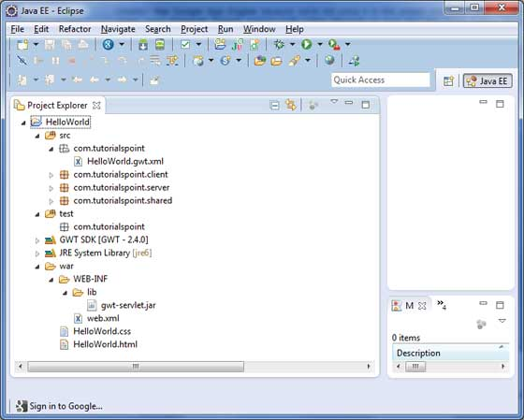Imagen 1: Estructura de un proyecto GWT en Eclipse.

En el paquete contenedor del código Java (src) categorizamos el código en 3 paquetes básicos: client, shared, server.

Client contiene el código del lado del cliente, shared contendrá clases útiles en ambas direcciones, y server contendrá clases con métodos que se ejecutarán del lado del servidor, así como el mapeo de la Base de Datos.

Otros componentes a destacar en la estructura de un proyecto base GWT:

Módulo XML (cuyo nombre será: *MyPaths*.gwt.xml). En él se definen el módulo GWT, los recursos del proyecto o shared package y también define cuál es la clase Entrypoint.

Página host (*MyPaths*.html). Página que ejecuta la aplicación. Referencia las hojas de estilos CSS. También referencia el código JavaScript que será un mezcla de elementos estáticos y dinámicos.

Css de la aplicación.

La Clase Entrypoint (más correctamente, clase que implementa EntryPoint) es una clase con el nombre de la APP o módulo y que contiene los widgets y elementos a utilizar por la misma.

En GWT la comunicación entre el código que se ejecutará en el lado del cliente, y el que lo hará en el lado del servidor, se realiza mediante llamadas RPC (Remote Procedure Calls).

### 3.2.- AJAX y cómo GWT hace uso de él

AJAX es el acrónimo de Asynchronous JavaScript and XML. Es un conjunto de técnicas que incluyen JavaScript, CSS, llamadas asíncronas HTML y que ofrecen en su conjunto una experiencia mejorada para el usuario de una aplicación software en el lado del cliente.

AJAX se aplica hoy día a cualquier aplicación construida bajo estándares abiertos y comunicación (cliente-servidor) asíncrona. Las aplicaciones desarrolladas bajo AJAX con responsive y parecen aplicaciones de escritorio en su funcionamiento a nivel cliente.

Con AJAX las interfaces de usuario son muy mejoradas y toman importancia en el software. La masa de usuarios es enorme y, por ende, la documentación y referencias.

#### 3.2.1.- ¿Por qué AJAX?

Porque su núcleo es JavaScript, lo que lo hace muy potente. AJAX debe comprenderse como una técnica de desarrollo, no un lenguaje.

Otro motivo es que puede usarse JavaScript nativo para mejorar el trabajo con AJAX.

Funcionalmente, el uso de AJAX recorta en gran medida el uso de peticiones HTTP así como el tráfico de datos cuando se compara con aplicaciones sólo HTML.

Un posible pero es que la implementación de JavaScript por parte de los navegadores no es consistente, aunque mejora mucho en estos últimos años.

¿Cuáles serían los hitos de JavaScript?: Aprenderlo y manejarlo con soltura, manejo de la seguridad y la memoria.

#### 3.2.2.- ¿Qué hace GWT por JavaScript y AJAX?

- GWT permite codificar el lado del cliente en Java.

- GWT compila en Java y genera JavaScript -> Es cargado por el navegador.

|  |  |
| --- | --- |
| Hitos de las Apps AJAX | Resolución de GWT |
| Aprender y dominar JavaScript | GWT usa Java para desarrollar apps AJAX |
| Fácil pérdida de memoria de apps JavaScript | GWT genera JavaScript optimizado que limita o elimina este problema |
| Difícil usar marcadores en apps JavaScript | GWT ofrece soporte completo de histórico de navegación, incluidos marcadores. |
| Apps AJAX difíciles de depurar | Apps GWT codificadas en Java, pudiéndose usar depuradores para Java, incluido el que viene por defecto con Eclipse. |
| Apps JavaScript suelen ser de gran tamaño. Su inicialización es muy lenta. | GWT divide y encapsula apps AJAX dentro de trozos que sólo son descargados cuando se necesitan |
| Los errores de sintaxis en JavaScript sólo pueden descubrirse en tiempo de ejecución | GWT es Java, por lo que no permite errores de sintaxis al compilar. |
| Sintaxis diferente para CSS y JavaScript en cada navegador | GWT contiene dichas diferencias y genera código diferente para navegadores diferentes. |

### 3.3.- RPC como herramienta de comunicación Cliente-Servidor

La aplicaciones tradicionales (o aplicaciones que no usan AJAX), cuando realizan una petición de información al server, bloquean la interfaz de usuario (IU) hasta recibir respuesta por parte de este. Una vez recibida la respuesta, proceden a actualizar la IU. Esto es lo conocido como llamadas síncronas, al sucedes los procesos en secuencias cronológicas, una cosa cada vez.

GWT realiza llamadas asíncronas al server, lo que hace que no sean bloqueantes y que puedan realizarse varios procesos en paralelo. Estas llamadas son las llamadas RPC o Remote Procedure Calls.

Las ventajas del uso de esta herramienta de comunicación Cliente-Servidor son:

- Mejor experiencia de usuario. La interfaz de usuario no se bloquea al operar y puede realizar otras tareas mientras espera respuesta.

- La recepción de las respuestas se realiza mediante un método callback.

- Permite compartir clases de datos (véase DTO’s) entre el cliente y el servidor.

La implementación de las llamadas asíncronas es más compleja que las llamadas síncronas, pero GWT agiliza este proceso:

1. Creación en el paquete com.nombreapp.client de interfaz que extienda RemoteService

@RemoteServiceRelativePath(“userAccountService”)

public interface UserAccountService extends RemoteService{

public UserAccountDTO login(String email, String Password);

}

1. Creación, en el paquete com.nombreapp.server de una clase que implemente dicha interfaz y extienda RemoteServiceServlet.

public class UserAccountServiceImpl extends RemoteServiceServlet implemets UserAccountService{

public UserAccountDTO login(String email, String password){

new AppMisc().populateDataStoreOnce();

return UserAccount.toDTO(UserAccount.getDefaultUser());

}

}

1. Informar al compilador de la existencia del Servlet en \WEB-INF\web.xml

…

<servlet>

<servlet-name>UserAccountService</servlet-name>

<servlet-class>

com.myApp.server.UserAccountServiceImpl

</servlet-class>

</servlet>

<servlet-mapping>

<servlet-name>UserAcoountService<servlet-name>

<url-pattern>/myApp/userAccountService</url-pattern>

</servlet-mapping>

…

1. Crear interfaz asíncrona en com.nombreapp.client

public interface UserAccountServiceAsync{

void login(String email, String password,

AsyncCallback<UserAccountDTO> callback);

}

1. Llamada/Uso del servicio creado

private void login(){

### 

userService.login(“Email”, “password”,

new AsyncCallback <UserAccountDTO>() { public void onFailure(Throwable caught){

Window.alert(“An error occurred”);

}

Public void onSuccess(UserAccountDTO user){

currentUser = user;

displayApp();

}

}

}

### 3.4.- MVP aplicado a Gwt: No terminado

A la hora de desarrollar una aplicación en GWT tenemos la posibilidad de usar el patrón MVP (modelo vista presentador). ¿Qué ventajas tiene su uso?:

1º desacopla el desarrollo en una dirección permitiendo trabajar a varios desarrolladores a la vez.

2º minimiza el uso de GWTTestCases (se realizan en navegador, siendo más costosas) y permite la realización de pruebas de software basadas en JRE (véase Junit) lo cual es más rápido y eficiente, desechando el uso de un navegador para testear el software.

A la hora de usar el patrón MVP, existen dos conceptos fundamentales:

**a) Se particiona la aplicación en componentes:**

Model

View

Presenter

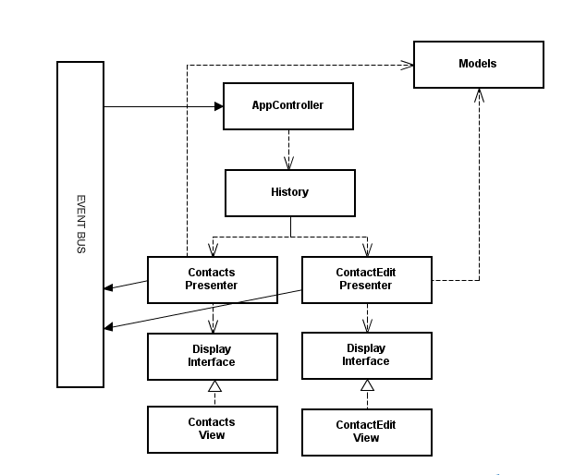AppController

**b) Interactuación de los componentes:**

Enlazar Presenter – Views

Eventos y Bus de Eventos

Histórico y transición entre las vistas.

Pruebas (testing)

Imagen 2: Diagrama patrón MVP en Gwt en App de prueba de gestión de contactos.

### 3.5.- Datastore y Google App Engine (uso de JDO)

Pendiente de pasar. Documento creado.

### 3.6.- Control de versiones

En este apartado se presenta la herramienta usada para la gestión del código fuente de la aplicación así como el control de versiones.

Un sistema de control de versiones gestiona los cambios que se realizan sobre el código de un programa o aplicación, así como de los ficheros de configuración del mismo. Con los sistemas de control de versiones podemos también controlar las modificaciones o actualizaciones que se realizan sobre el código.

La alternativa elegida para la gestión del código y control de versiones es Git.

#### 3.6.1.- Git

Git es un sistema de control de versiones distribuido (scvd) escrito en C que permite la creación de una historia o histórico para una colección de archivos e incluye la funcionalidad de revertir la colección a otro estado. “Otro estado” es cualquiera de las dos opciones siguientes: a) una colección de archivos diferente b) un contenido diferente de la colección de archivos.

En el caso de un proyecto de desarrollo de software, una colección de archivos la componen el código fuente de la misma, así como los ficheros de configuración de la aplicación.

Que Git sea un sistema de control de versiones distribuido quiere decir que no requiere un repositorio central para los ficheros, como sucedería en el caso de subversión, sino que se crea siempre una copia local del código en cada dispositivo conectado al mismo.

Los cambios en el código (añadir, eliminar o modificar/actualizar ficheros) los realizo sobre esa copia local que tenemos. Posteriormente se harán esos cambios relevantes al control de versiones (se añadirán los ficheros al *Staging Index*). Posteriormente, los cambios se realizarán haciendo *commit*.

Características principales de *Git*:

* Los cambios en *Git* se realizan al repositorio local
* Luego, pueden sincronizarse los cambios con otros repositorios.
* *Git* permite clonar repositorios completos, incluido el histórico del mismo
* *Push*: Transfiere los cambios al repositorio remoto
* *Pull*: Obtiene cambios del repositorio remoto
* Soporte para *branching.* Esto quiere decir que, dentro del repositorio, se pueden tener diferentes versiones del proyecto, de manera que, por ejemplo, puede crearse un *branch* para modificar cierta parte del código sin afectar al proyecto, y una vez comprobado su funcionamiento, puede hacerse *merge* (unir los *branches*).
* Varias implementaciones: puede usarse por línea de comandos o a través de editores gráficos.

#### 3.6.2. Comandos básicos de Git

git init: Al usar git init, transformamos el directorio en el que nos encontramos en un repositorio git, comenzando a registrar versiones del proyecto.

git init --bare: Inicializa repositorio git vacío, pero omitiendo el directorio de trabajo. Así imposibilitamos la edición/actualización de ficheros. Útil para crear repositorios centrales, marcándolo como un almacén. A partir de ahí pueden crearse ramas (*branches*) sí editables. git clone: Clona un repositorio git ya existente. Puede equipararse al comando svn checkout. La copia creada localmente es completamente aislado del repositorio remoto, con sus propios ficheros, y su propia historia de versiones. Al clonar se crea el origin, o conexión remota que apunta a repositorio original.

git config: Configura la instalación de git desde la línea de comandos. Define desde información de usuario hasta preferencias de comportamiento de un repositorio.

git add: Añade un cambio en el directorio de trabajo al área de preparación. Le dice a Git que quieres incluir actualizaciones en un archivo en particular en el siguiente commit. Sin embargo, git add no afecta al repositorio de forma importante, pues los cambios no se guardan hasta que se ejecuta git commit.

Junto con estos comandos, también es necesario git status para ver el estado del directorio de trabajo y del área de preparación.

git commit: El comando git commit confirma la instantánea preparada a la historia del proyecto. Las instantáneas confirmadas pueden considerarse versiones "seguras" de un proyecto—Git nunca las modificará a menos que lo pidas explícitamente. Junto con git add, este es uno de los comandos más importantes de Git.

git status: El comando git status muestra el estado del directorio de trabajo y del área de preparación. Permite ver qué cambios se han preparado, cuáles no, y qué archivos no llevan seguimiento de Git. La salida del comando *no* muestra ninguna información sobre la historia del proyecto confirmada. Para esto, se ha de usar git log.

git log: El comando git log muestra las instantáneas confirmadas. Permite hacer un listado de la historia del proyecto, filtrarlo y buscar cambios específicos. Mientras que git status permite inspeccionar el directorio de trabajo y el área del preparación, git log solo opera en la historia confirmada.

#### 3.6.3.- Uso de Git

GitHub es una forja para alojar proyectos utilizando el sistema de control de versiones Git. Utiliza el framework Ruby on Rails.

El código se almacena de forma pública, aunque también se puede hacer de forma privada, creando una cuenta de pago.

En este apartado mostraremos cómo se crea un proyecto Git usando Egit (plugin que implementa la funcionalidad de Git y que es contenido en las instalaciones base de Eclipse Java EE).

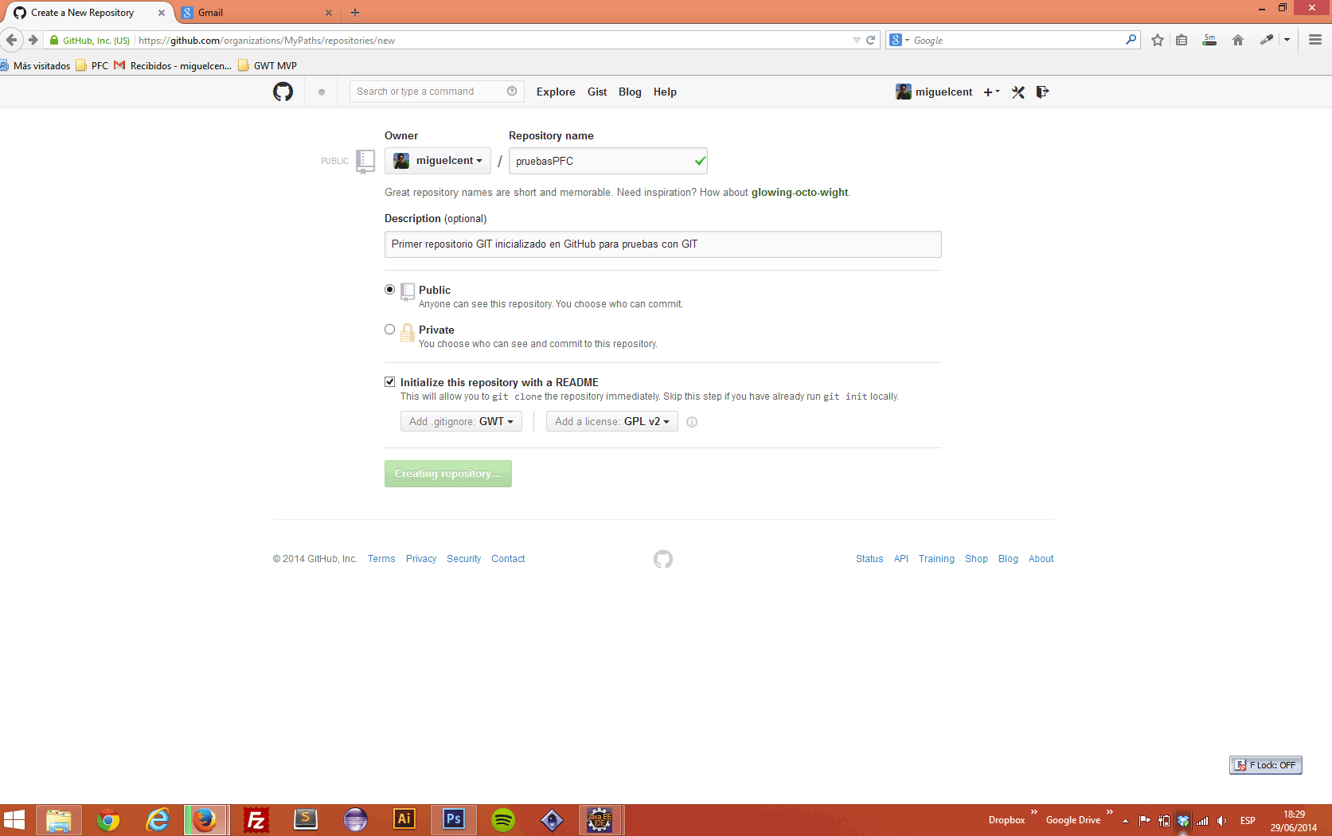El primer paso es crear nuestro perfil en GitHub y, a la vez, se crea un repositorio remoto asociado a él.

También, podemos usar la app GitHub for Windows y hacemos git clone para crear el repositorio local en nuestro PC (asociado, mediante el índice origin, al repositorio remoto creado anteriormente)

La aplicación GitHub for Windows nos permite realizar todas las acciones necesarias sobre el código y su control de versiones usando Git, pero en este apartado nos centraremos en el uso de Egit, plugin para Eclipse de Git que viene incorporado en la instalación base del mismo.

En Eclipse, podemos abrir la vista Git, donde añadiremos el repositorio local a través de las opciones que la vista ofrece.

Una vez que indicamos a eclipse donde se halla nuestro repositorio local, podemos añadir, haciendo git commit, cualquiera de los proyectos que tengamos en Eclipse al repositorio local.

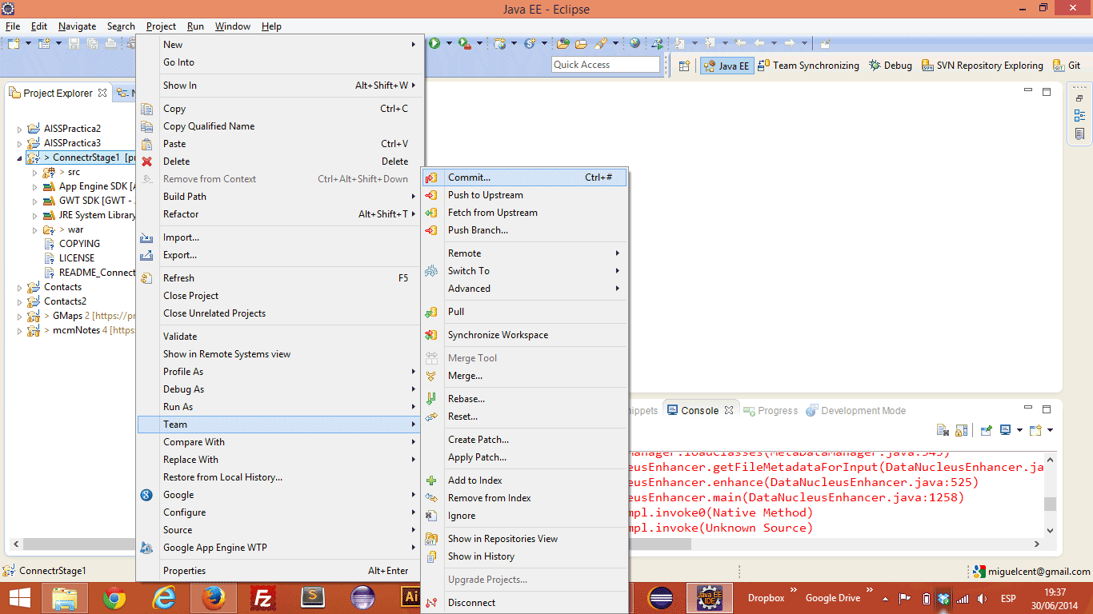

Hasta aquí, tendríamos nuestro repositorio local, que apunta al remoto creado en GitHub, y nuestro proyecto en él tras nuestro primer commit.

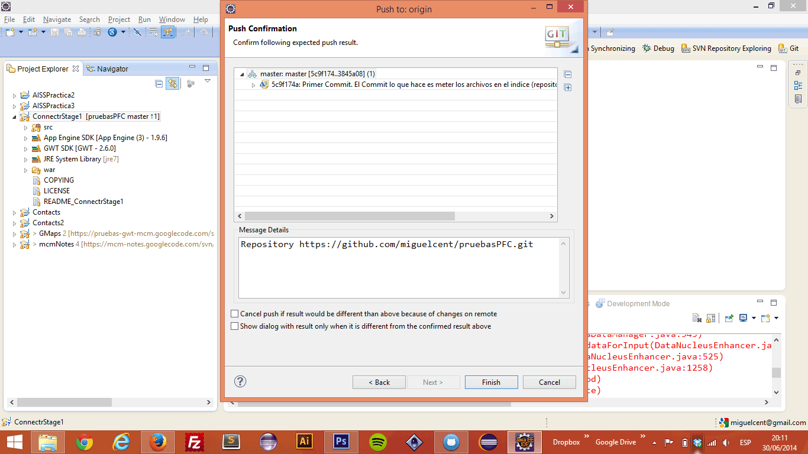A continuación, habría que realizar git push, para que todo lo que se encuentra en el índice origen (los ficheros añadidos, eliminados o actualizados se referencian en el índice tras hacer commit) se actualicen en el repositorio remoto.

A partir de aquí cada vez que hagamos algún cambio que queramos hacer definitivo, primero lo agregamos al repositorio local, haciendo que el índice origen se actualice, mediante git commit y luego, con git push, los hacemos visibles en el repositorio remoto.

### 3.7.- Projetsii

Esta herramienta ofrecida por la Universidad de Sevilla se ha utilizado para la gestión de tareas. Las tareas se añaden al sistema asignándole un número de horas estimado y, posteriormente, se le asignan las horas reales utilizadas en el desempeño de las mismas. Esto se utiliza posteriormente en el apartado X.X. de la documentación para la estimación temporal del proyecto.

Para el resto de pasos o etapas superadas para el desarrollo del proyecto, se indica el proceso seguido para la realización de cada apartado o sección en su apartado correspondiente en este documento.

# Parte III.- Sistema desarrollado

## 4.- Dominio del problema

### 4.1.- Descripción del problema

A menudo cuando salimos de viaje a un lugar nuevo resulta difícil encontrar información sobre las alternativas que ofrece para realizar nuestras actividades favoritas.

Si bien la información relacionada con documentos y eventos culturales es amplia, no ocurre lo mismo con la información relacionada con otro tipo de actividades como aquellas relacionadas con la gastronomía, deportes, bares con encanto, etc.

También cada vez es más frecuente tener conocido por las personas las actividades que hacer en su lugar habitual de residencia, pero actualmente muchos trabajamos o vivimos temporalmente en sitios que no nos son familiares.

Con *MyPaths* se busca solucionar la necesidad de las personas de realizar sus actividades preferidas --o sencillamente ofrecer algo que hacer en su tiempo libre—allá donde se encuentre. Actividades que son compartidas por los mismos usuarios de la aplicación y, de todos es sabido, que las recomendaciones y sugerencias de las personas que han realizado ya alguna actividad, han comido en algunos restaurantes o simplemente han paseado por una ciudad, es la mejor fuente de conocimiento y garantía de confianza.

### 4.2.- Descripción del sistema actual

El principal objetivo es no tener que visitar un elevado alto de sitios web, donde en dos webs diferentes puedes encontrar opiniones o sugerencias contrapuestas para un mismo lugar, una misma actividad.

Nace así la idea de desarrollar una herramienta web en la cual exista una variedad de categorías de actividades a realizar y, además, puedan consultarse en el mapa en forma de ruta, para poder hacer más accesible, y en definitiva más útil, la información a los usuarios.

En la actualidad, se pueden encontrar muchas aplicaciones orientadas a cubrir las necesidades que tienen las personas de cubrir su, en muchos casos, escaso tiempo libre. Dichas aplicaciones suelen ser específicas de un tipo de actividad, como puede ser la gastronomía, el deporte o el turismo de una localidad, con lo cual buscan solucionar necesidades puntuales para una actividad o un ámbito de necesidades concreto.

Son herramientas pensadas para llegar al mayor número de usuarios posibles y, sobre todo, son orientadas con desde el punto de vista del comercio o local, más que en la creación de comunidad de usuarios. Bien es verdad que la mayoría de las mismas permiten el uso de herramientas sociales pero no el crear comunidad como tal. (Añadir comparativa)

### 4.3.- Glosario de términos

pendiente

## 5.- Visión general del sistema desarrollado

### 5.1.- Participantes en el proyecto

En este apartado presentamos brevemente a las diferentes personas y organizaciones involucradas en el proyecto.

#### 5.1.1.- Participantes

|  |  |
| --- | --- |
| **Participante** | **Miguel Centeno Muñoz** |
| **Organización** | Alumnado |
| **Rol** | Desarrollador |
| **Es desarrollador** | Sí |
| **Es cliente** | No |
| **Es usuario** | Sí |
| **Comentarios** | miguelcent@gmail.com |

|  |  |
| --- | --- |
| **Participante** | **Sergio Segura Rueda** |
| **Organización** | Dpto. Lenguajes y Sistemas Informáticos |
| **Rol** | Tutor |
| **Es desarrollador** | No |
| **Es cliente** | No |
| **Es usuario** | Sí |
| **Comentarios** | sergiosegura@us.es |

#### 5.1.2.- Organizaciones

|  |  |
| --- | --- |
| **Organización** | **Dpto. Lenguajes y Sistemas Informáticos** |
| **Dirección** | Avenida Reina Mercedes S/N 41012 Sevilla |
| **Teléfono** | 954 557 139 |
| **Fax** | 954 557 139 |
| **Comentarios** | E-mail: lsi@lsi.us.es  Web: www.lsi.us.es |

|  |  |
| --- | --- |
| **Organización** | **Alumnado** |
| **Dirección** | Luis Montoto, 135 - 2º C |
| **Teléfono** | 617673924 |
| **Fax** |  |
| **Comentarios** | Organización a la que pertenece el alumno desarrollador y el cliente. |

### 5.2.- Objetivos del sistema

|  |  |
| --- | --- |
| **OBJ-0001** | **Gestión de Usuarios** |
| **Versión** | 1.0 ( 22/06/2014 ) |
| **Autores** | Miguel Centeno Muñoz |
| **Fuentes** | Sergio Segura Rueda |
| **Descripción** | El sistema deberá gestionar toda la información referente a los usuarios de la aplicación y sus perfiles, incluyendo la capacidad de identificarse en la aplicación, dar de alta un usuario, así como la modificación de la contraseña y el perfil de usuario y la baja de un usuario. |
|  |  |
| **Importancia** | vital |
| **Urgencia** | inmediatamente |
| **Estado** | en construcción |
| **Estabilidad** | alta |
| **Comentarios** | Ninguno |

|  |  |
| --- | --- |
| **OBJ-0002** | **Gestión de Rutas** |
| **Versión** | 1.0 ( 23/06/2014 ) |
| **Autores** | Miguel Centeno Muñoz |
| **Fuentes** | Sergio Segura Rueda |
| **Descripción** | El sistema deberá gestionar toda la información referida a las rutas, incluyendo la creación, modificación y eliminación de las mismas. |
| **Subobjetivos** | [OBJ-0003] Gestión Valoración Rutas  [OBJ-0004] Gestión Comentarios sobre Rutas |
| **Importancia** | vital |
| **Urgencia** | inmediatamente |
| **Estado** | en construcción |
| **Estabilidad** | alta |
| **Comentarios** | Ninguno |

|  |  |
| --- | --- |
| **OBJ-0003** | **Gestión Búsqueda Rutas** |
| **Versión** | 1.0 ( 27/07/2014 ) |
| **Autores** | Miguel Centeno Muñoz |
| **Fuentes** | Sergio Segura Rueda |
| **Descripción** | El sistema deberá gestionar la información necesaria para poder mostrar los resultados en las búsquedas de rutas realizadas por los usuarios |
| **Subobjetivos** | Ninguno |
| **Importancia** | vital |
| **Urgencia** | inmediatamente |
| **Estado** | en construcción |
| **Estabilidad** | alta |
| **Comentarios** | Ninguno |

## 6.- Elicitación de requisitos

Se conoce como Elicitación de requisitos a todos los procesos que se realizan anteriormente a la creación del diseño y la implementación de un proyecto software. Un requisito es cada una de las funciones que debe realizar el sistema que se quiere realizar. Normalmente se presenta en forma de lista de requisitos.

Para la recopilación de estos requisitos, existen técnicas variadas, desde las más básicas, aplicables a todo tipo de proyectos, como pueden ser las entrevistas, los talleres, las reuniones en grupo… hasta otras herramientas más orientadas a aspectos tecnológicos, aspectos por los que, además pueden ser categorizados los requisitos. Por ejemplo, habrá requisitos de interfaz, requisitos funcionales, o requisitos de información a almacenar.

Los requisitos y los procesos por los cuáles sean obtenido quedan recogidos habitualmente en un documento de Elicitación de requisitos. Si partimos que el objetivo final del proyecto es, a grandes rasgos, el desarrollo de un aplicación web que presenta rutas en mapas para el desarrollo de actividades diversas, veremos que a partir de este concepto muy generalista nos surgirán requisitos más concretos, pudiéndolos seccionar.

### 6.1.- Requisitos de información

Las tablas que se presentan a continuación, hacen referencia a requisitos referentes a la información que el sistema debe almacenar.

|  |  |
| --- | --- |
| **IRQ-0001** | **Información sobre el perfil del usuario** |
| **Versión** | 1.0 ( 23/06/2014 ) |
| **Autores** | Miguel Centeno Muñoz |
| **Fuentes** | Sergio Segura Rueda |
| **Dependencias** | Ninguno |
| **Descripción** | El sistema deberá almacenar la información correspondiente a datos identificativos de cada usuario. En concreto: |
| **Datos específicos** | Nombre de usuario  Password  Email  Nombre  Apellidos  Ciudad  Código Postal  País  Foto de perfil |
| **Importancia** | vital |
| **Urgencia** | inmediatamente |
| **Estado** | en construcción |
| **Estabilidad** | alta |
| **Comentarios** | Ninguno |

|  |  |
| --- | --- |
| **IRQ-0002** | **Información sobre las Rutas** |
| **Versión** | 1.0 ( 23/06/2014 ) |
| **Autores** | Miguel Centeno Muñoz |
| **Fuentes** | Sergio Segura Rueda |
| **Dependencias** | Ninguno |
| **Descripción** | El sistema deberá almacenar la información correspondiente a datos identificativos e informativos de cada una de las rutas del sistema. En concreto: |
| **Datos específicos** | Título de la Ruta ( El usuario tiene la capacidad de nombrar cada ruta.)  Fecha de creación de la ruta.  Descripción de la ruta.  Fichero de la Ruta (mapa) |
| **Importancia** | vital |
| **Urgencia** | inmediatamente |
| **Estado** | en construcción |
| **Estabilidad** | alta |
| **Comentarios** | Ninguno |

|  |  |
| --- | --- |
| **IRQ-0003** | **Información sobre las Categorías de Ruta** |
| **Versión** | 1.0 ( 23/06/2014 ) |
| **Autores** | Miguel Centeno Muñoz |
| **Fuentes** | Sergio Segura Rueda |
| **Dependencias** | Ninguno |
| **Descripción** | El sistema deberá almacenar la información correspondiente a las categorías a las que pertenecen las rutas. En concreto: |
| **Datos específicos** | Nombre de la categoría  Imagen descriptiva de la categoría de la ruta. |
| **Importancia** | vital |
| **Urgencia** | inmediatamente |
| **Estado** | en construcción |
| **Estabilidad** | alta |
| **Comentarios** | Ninguno |

|  |  |
| --- | --- |
| **IRQ-0004** | **Información sobre las Valoraciones de Ruta** |
| **Versión** | 1.0 ( 23/06/2014 ) |
| **Autores** | Miguel Centeno Muñoz |
| **Fuentes** | Sergio Segura Rueda |
| **Dependencias** | Ninguno |
| **Descripción** | El sistema deberá almacenar la información correspondiente a las valoraciones que reciben las rutas. En concreto: |
| **Datos específicos** | Número de valoraciones recibidas  Suma de valoraciones recibidas |
| **Importancia** | vital |
| **Urgencia** | inmediatamente |
| **Estado** | en construcción |
| **Estabilidad** | alta |
| **Comentarios** | Ninguno |

|  |  |
| --- | --- |
| **IRQ-0005** | **Información sobre los Comentarios de Ruta** |
| **Versión** | 1.0 ( 23/06/2014 ) |
| **Autores** | Miguel Centeno Muñoz |
| **Fuentes** | Sergio Segura Rueda |
| **Dependencias** | Ninguno |
| **Descripción** | El sistema deberá almacenar la información correspondiente a las comentarios que reciben las rutas. En concreto: |
| **Datos específicos** | Comentario sobre la ruta |
| **Importancia** | vital |
| **Urgencia** | inmediatamente |
| **Estado** | en construcción |
| **Estabilidad** | alta |
| **Comentarios** | Ninguno |

### 6.2.- Reglas de negocio y restricciones

|  |  |
| --- | --- |
| **CRQ-0001** | **Unicidad de los nombres de usuario** |
| **Versión** | 1.0 ( 23/06/2014 ) |
| **Autores** | Miguel Centeno Muñoz |
| **Fuentes** | Sergio Segura Rueda |
| **Dependencias** | Ninguno |
| **Descripción** | La información almacenada por el sistema deberá satisfacer la siguiente restricción: La información que el sistema almacene como nombre de usuario de un usuario debe ser única. |
| **Importancia** | vital |
| **Urgencia** | hay presión |
| **Estado** | en construcción |
| **Estabilidad** | alta |
| **Comentarios** | Ninguno |

|  |  |
| --- | --- |
| **CRQ-0002** | **Usuario puede valorar ruta una sola vez** |
| **Versión** | 1.0 ( 25/07/2014 ) |
| **Autores** | Miguel Centeno Muñoz |
| **Fuentes** | Sergio Segura Rueda |
| **Dependencias** | Ninguno |
| **Descripción** | La información almacenada por el sistema deberá satisfacer la siguiente restricción: Un usuario sólo podrá valorar una ruta en una ocasión. |
| **Importancia** | vital |
| **Urgencia** | inmediatamente |
| **Estado** | en construcción |
| **Estabilidad** | alta |
| **Comentarios** | Ninguno |

|  |  |
| --- | --- |
| **CRQ-0003** | **Un usuario puede subir un máximo de diez rutas al día** |
| **Versión** | 1.0 ( 25/07/2014 ) |
| **Autores** | Miguel Centeno Muñoz |
| **Fuentes** | Sergio Segura Rueda |
| **Dependencias** | Ninguno |
| **Descripción** | La información almacenada por el sistema deberá satisfacer la siguiente restricción: un usuario puede subir un máximo de diez rutas por día- |
| **Importancia** | vital |
| **Urgencia** | inmediatamente |
| **Estado** | en construcción |
| **Estabilidad** | alta |
| **Comentarios** | Ninguno |

|  |  |
| --- | --- |
| **CRQ-0004** | **Unicidad sobre los nombres de Ruta** |
| **Versión** | 1.0 ( 25/07/2014 ) |
| **Autores** | Miguel Centeno Muñoz |
| **Fuentes** | Sergio Segura Rueda |
| **Dependencias** | Ninguno |
| **Descripción** | La información almacenada por el sistema deberá satisfacer la siguiente restricción: El nombre dado por un usuario a una ruta debe ser único. |
| **Importancia** | vital |
| **Urgencia** | inmediatamente |
| **Estado** | en construcción |
| **Estabilidad** | alta |
| **Comentarios** | Ninguno |

### 6.3.- Requisitos funcionales

A continuación se representan los requisitos funcionales que deberá satisfacer la aplicación a desarrollar. Se categorizan en Subsistemas diferenciados por la información con la que tratan.

#### 6.3.1 Diagrama de subsistemas del sistema

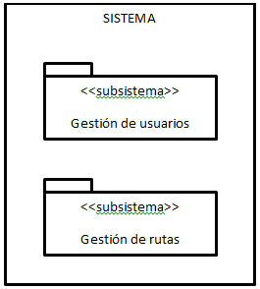

Imagen X: Diagrama subsistemas de la aplicación

#### 6.3.2.- Diagramas de casos de uso

##### 6.3.2.1.- Subsistema de Gestión de Usuarios

En el Subsistema de Gestión de Usuarios se gestiona toda la información referente al perfil de los usuarios de la aplicación, incluyendo modificación de la contraseña y los datos identificativos.

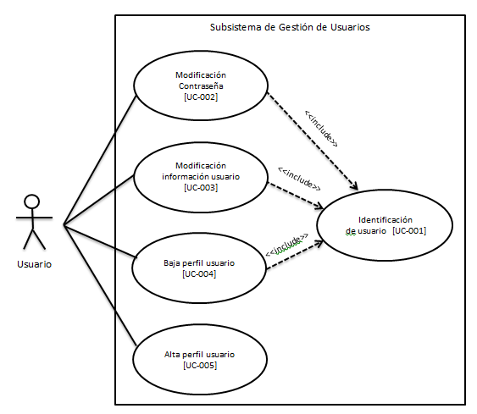

Imagen X: Subsistema de gestión de usuarios

##### 6.3.2.2.- Subsistema de Gestión de Rutas

En el Subsistema de Gestión de Rutas se gestiona toda la información referente a las rutas de la aplicación, incluyendo alta, modificación y eliminación de las mismas.

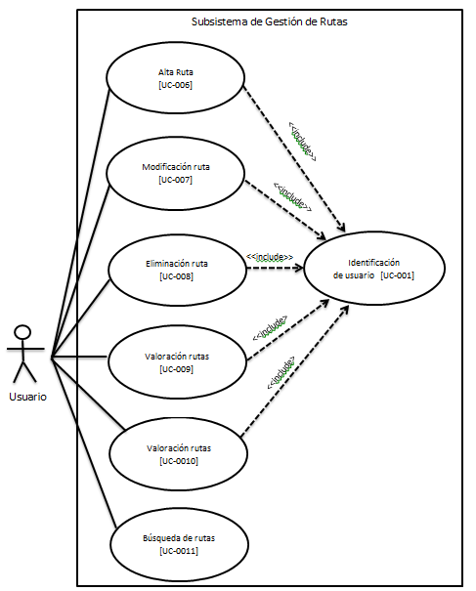

Imagen X: Subsistema de gestión de rutas

#### 6.3.2.- Definición de actores

|  |  |
| --- | --- |
| **ACT-0001** | **Usuario** |
| **Versión** | 1.0 ( 21/06/2014 ) |
| **Autores** | Miguel Centeno Muñoz |
| **Fuentes** | Sergio Segura Rueda |
| **Descripción** | Este actor representa el usuario registrado en el sistema |
| **Comentarios** | Ninguno |

#### 6.3.3.- Casos de uso del sistema

##### 6.3.3.1.- Subsistema de gestión de usuarios

|  |  |  |
| --- | --- | --- |
| **UC-0001** | **Identificación de usuario** | |
| **Versión** | 1.0 ( 21/06/2014 ) | |
| **Autores** | Miguel Centeno Muñoz | |
| **Fuentes** | Sergio Segura Rueda | |
| **Dependencias** | • [OBJ-0001] Gestión Usuarios Aplicación  • [IRQ-0001] Información sobre Usuario | |
| **Descripción** | El sistema deberá comportarse tal como se describe en el siguiente caso de uso abstracto durante la realización de los siguientes casos de uso:  [UC-0002] Modificación contraseña, [UC-0003] Modificación información del usuario, [UC-0004] Baja usuario, [UC-0006] Alta ruta, [UC-0007] Modificación ruta, [UC-0008] Eliminación ruta. [UC-009] Valoración Ruta y [UC-010] Comentario Ruta | |
| **Precondición** | Ninguna | |
| **Secuencia normal** | Paso | Acción |
| 1 | El sistema solicita los datos de identificación del usuario |
| 2 | El actor Usuario (ACT-0001) introduce los datos de identificación |
| 3 | El sistema valida los datos introducidos por el usuario mostrando un mensaje de confirmación |
| **Postcondición** | Usuario reconocido por la aplicación, asignándosele sus respectivos permisos. | |
| **Excepciones** | Paso | Acción |
| 3 | Si alguno de los datos aportados por el usuario no es correcto, el sistema muestra un mensaje informando de la no-correcta introducción de los datos de usuario. El sistema permite modificar los datos introducidos erróneamente., a continuación este caso de uso continúa |
| **Importancia** | vital | |
| **Urgencia** | inmediatamente | |
| **Estado** | en construcción | |
| **Estabilidad** | alta | |

|  |  |  |
| --- | --- | --- |
| **UC-0002** | **Modificación contraseña** | |
| **Versión** | 1.0 ( 21/06/2014 ) | |
| **Autores** | Miguel Centeno Muñoz | |
| **Fuentes** | Sergio Segura Rueda | |
| **Dependencias** | • [OBJ-0001] Gestión Usuarios Aplicación  • [IRQ-0001] Información sobre Usuario | |
| **Descripción** | El sistema deberá comportarse tal como se describe en el siguiente caso de uso cuando un usuario solicite cambiar su contraseña. | |
| **Precondición** | Ninguna | |
| **Secuencia normal** | Paso | Acción |
| 1 | Se realiza el caso de uso Identificación de usuario (UC-0001) |
| 2 | El sistema solicita al usuario una nueva contraseña (por duplicado para evitar confusiones) |
| 3 | El actor Usuario (ACT-0001) introduce la nueva contraseña |
| 4 | El sistema Registra y asigna nueva contraseña al usuario y muestra confirmación por pantalla |
| **Postcondición** | El sistema asigna una nueva contraseña al usuario | |
| **Importancia** | vital | |
| **Urgencia** | inmediatamente | |
| **Estado** | en construcción | |
| **Estabilidad** | alta | |

|  |  |  |
| --- | --- | --- |
| **UC-0003** | **Modificación información del usuario** | |
| **Versión** | 1.0 ( 25/06/2014 ) | |
| **Autores** | * Miguel Centeno Muñoz | |
| **Fuentes** | * Sergio Segura Rueda | |
| **Dependencias** | • [IRQ-0001] Información sobre Usuario  • [OBJ-0003] Modificación perfil de usuario | |
| **Descripción** | El sistema deberá comportarse tal como se describe en el siguiente caso de uso cuando el usuario solicita la modificación/actualización de los datos de su perfil | |
| **Precondición** | Ninguno | |
| **Secuencia normal** | **Paso** | **Acción** |
| 1 | Se realiza el caso de uso Identificación de usuario (UC-0001) |
| 2 | El sistema solicita al usuario los datos del perfil que desea actualizar |
| 3 | El actor Usuario (ACT-0001) rellena los datos del perfil que desea actualizar |
| 4 | Si dato identificativo a modificar es foto de perfil, el actor Usuario (ACT-0001) provee el fichero con la foto de perfil, buscándolo en su equipo mediante explorador de archivos |
| 5 | El sistema registra/actualiza los datos identificativos facilitados mostrando confirmación del proceso por pantalla |
| **Postcondición** | Ninguna | |
| **Importancia** | vital | |
| **Urgencia** | inmediatamente | |
| **Estado** | en construcción | |
| **Estabilidad** | alta | |
| **UC-0004** | **Baja de un usuario** | |
| **Versión** | 1.0 ( 27/07/2014 ) | |
| **Autores** | * Miguel Centeno Muñoz | |
| **Fuentes** | * Sergio Segura Rueda | |
| **Dependencias** | • [CRQ-0001] Unicidad de los nombres de usuario  • [UC-0001] Identificación de usuario  • [OBJ-0005] Baja de usuario  • [OBJ-0001] Gestión Usuarios Aplicación | |
| **Descripción** | El sistema deberá comportarse tal como se describe en el siguiente caso de uso cuando *un usuario solicite la baja de su perfil* | |
| **Precondición** | Usuario debe estar logado | |
| **Secuencia normal** | **Paso** | **Acción** |
| 1 | Se realiza el caso de uso Identificación de usuario (UC-0001) |
| 2 | El actor Usuario (ACT-0001) *solicita la baja de su perfil* |
| 3 | Si *Usuario contiene rutas creadas por él,* el sistema *elimina las rutas que pertenecen al usuario a dar de baja* |
| 4 | El sistema *Elimina el perfil del usuario* |
| 5 | El sistema *Cierra la sesión del usuario* |
| **Postcondición** | El usuario queda dado de baja del sistema y sus rutas eliminadas | |
| **Importancia** | vital | |
|  |  | |
| **Urgencia** | inmediatamente | |
| **Estado** | en construcción | |
| **Estabilidad** | alta | |
| **Comentarios** | Ninguno | |

|  |  |
| --- | --- |
| **UC-0005** | **Alta de nuevo usuario** |
| **Versión** | 1.0 ( 27/07/2014 ) |
| **Autores** | Miguel Centeno Muñoz |
| **Fuentes** | Sergio Segura Rueda |
| **Dependencias** | • [OBJ-0003] Copia de Copia de Alta de usuario  • [OBJ-0001] Copia de Gestión Usuarios Aplicación |
| **Descripción** | El sistema deberá comportarse tal como se describe en el siguiente caso de uso cuando un usuario de la aplicación decide registrarse en ela misma mediante los mecanismos ofrecidos |
| **Secuencia normal** | Paso Acción |
|  | 1 El actor Usuario (ACT-0001) solicita registrarse en la aplicación |
|  | 2 El sistema solicita la información necesaria |
|  | 3 El actor Usuario (ACT-0001) provee la información necesaria |
|  | 4 El sistema registra el usuario en la aplicación |
| **Postcondición** | Usuario queda registrado en el sistema |
| **Importancia** | vital |
| **Urgencia** | inmediatamente |
| **Estado** | pendiente de verificación |
| **Estabilidad** | alta |
| **Comentarios** | Ninguno |

##### 6.3.3.2.- Subsistema de gestión de rutas

|  |  |  |
| --- | --- | --- |
| **UC-0006** | **Alta ruta** | |
| **Versión** | 1.0 ( 25/06/2014 ) | |
| **Autores** | * Miguel Centeno Muñoz | |
| **Fuentes** | * Sergio Segura Rueda | |
| **Dependencias** | • [OBJ-0004] Gestión de Rutas  • [OBJ-0005] Alta de una Ruta  • [IRQ-0002] Información sobre Rutas | |
| **Descripción** | El sistema deberá comportarse tal como se describe en el siguiente caso de uso cuando el usuario solicita que desea registrar una nueva ruta | |
| **Precondición** | Ninguna | |
| **Secuencia normal** | **Paso** | **Acción** |
| 1 | Se realiza el caso de uso Identificación de usuario (UC-0001) |
| 2 | El sistema solicita al usuario información referente a la ruta que se desea añadir |
| 3 | El actor Usuario (ACT-0001) provee la información necesaria para registrar una nueva ruta |
| 4 | El sistema registra el alta de la nueva ruta así como muestra un mensaje por pantalla de confirmación |
| **Postcondición** | Nueva ruta queda registrada en el sistema | |
| **Importancia** | vital | |
| **Urgencia** | inmediatamente | |
| **Estado** | en construcción | |
| **Estabilidad** | alta | |

|  |  |  |
| --- | --- | --- |
|  |  | |
|  |  | |
|  |  | |
|  |  | |
|  |  | |
|  |  | |
|  |  | |
|  |  |  |
|  |  |
|  |  |
|  |  |
|  |  |
|  |  | |
|  |  | |
|  |  | |
|  |  | |
|  |  | |

|  |  |  |
| --- | --- | --- |
| **7** |  | |
|  |  | |
|  |  | |
|  |  | |
|  |  | |
|  |  | |
|  |  | |
|  |  |  |
|  |  |
|  |  |
|  |  |
|  |  |
|  |  | |
|  |  | |
|  |  | |
|  |  | |
|  |  | |

|  |  |  |
| --- | --- | --- |
| **UC-0008** | **Eliminación ruta** | |
| **Versión** | 1.0 ( 25/06/2014 ) | |
| **Autores** | * Miguel Centeno Muñoz | |
| **Fuentes** | * Sergio Segura Rueda | |
| **Dependencias** | • [IRQ-0002] Información sobre Rutas  • [OBJ-0007] Eliminación de una Ruta  • [OBJ-0004] Gestión de Rutas | |
| **Descripción** | El sistema deberá comportarse tal como se describe en el siguiente caso de uso cuando el usuario solicita que desea eliminar una ruta | |
| **Precondición** | Ninguna | |
| **Secuencia normal** | **Paso** | **Acción** |
| 1 | Se realiza el caso de uso Identificación de usuario (UC-0001) |
| 2 | El actor Usuario (ACT-0001) selecciona la ruta que desea eliminar haciendo click en el botón designado para eliminar ruta en la pantalla de gestión de las rutas del usuario |
| 3 | El sistema solicita confirmación de que se quiere eliminar la ruta seleccionada |
| 4 | Si cliente quiere eliminar la ruta , el actor Usuario (ACT-0001) confirma la eliminación de la ruta en cuestión |
| 5 | Si cliente ha confirmado la eliminación de la ruta, el sistema elimina la ruta en cuestión mostrando un mensaje de confirmación |
| 6 | Si cliente no quiere eliminar la ruta en cuestión, el actor Usuario (ACT-0001) cancela el proceso de eliminación haciendo uso del botón designado a tal función |
| 7 | Si cliente cancela eliminación de la ruta, el sistema sistema muestra un mensaje confirmando la no-eliminación de la ruta |
| **Postcondición** | La ruta queda eliminada del sistema | |
| **Importancia** | vital | |
| **Urgencia** | inmediatamente | |
| **Estado** | en construcción | |
| **Estabilidad** | alta | |

|  |  |  |
| --- | --- | --- |
| **UC-0009** | **Valoración ruta** | |
| **Versión** | 1.0 ( 25/06/2014 ) | |
| **Autores** | * Miguel Centeno Muñoz | |
| **Fuentes** | * Sergio Segura Rueda | |
| **Dependencias** | • [IRQ-0002] Información sobre Rutas  • [OBJ-0007] Eliminación de una Ruta  • [OBJ-0004] Gestión de Rutas | |
| **Descripción** | El sistema deberá comportarse tal como se describe en el siguiente caso de uso cuando el usuario valora una ruta. | |
| **Precondición** | Ninguna | |
| **Secuencia normal** | **Paso** | **Acción** |
| 1 | Se realiza el caso de uso Identificación de usuario (UC-0001) |
| 2 | El actor Usuario (ACT-0001) selecciona la opción de valorar una ruta haciendo clic en el elemento de interfaz destinado a tal función |
| 3 | El sistema realiza las operaciones necesarias para la valoración de la ruta |
| **Postcondición** | Se actualiza y almacena la valoración de la ruta | |
| **Importancia** | vital | |
| **Urgencia** | inmediatamente | |
| **Estado** | en construcción | |
| **Estabilidad** | alta | |

|  |  |  |
| --- | --- | --- |
| **UC-0010** | **Comentario ruta** | |
| **Versión** | 1.0 ( 25/06/2014 ) | |
| **Autores** | * Miguel Centeno Muñoz | |
| **Fuentes** | * Sergio Segura Rueda | |
| **Dependencias** | • [IRQ-0002] Información sobre Rutas  • [OBJ-0004] Gestión de Rutas | |
| **Descripción** | El sistema deberá comportarse tal como se describe en el siguiente caso de uso cuando el usuario comenta una ruta. | |
| **Precondición** | Ninguna | |
| **Secuencia normal** | **Paso** | **Acción** |
| 1 | Se realiza el caso de uso Identificación de usuario (UC-0001) |
| 2 | El actor Usuario (ACT-0001) selecciona la opción de comentar una ruta haciendo clic en el elemento de interfaz destinado a tal función |
| 3 | El sistema solicita al usuario la introducción del comentario |
|  | 4 | El actor Usuario (ACT-0001)*escribe el comentario de la ruta* |
|  | 5 | El sistema *registra el comentario de la ruta* |
| **Postcondición** | Se actualiza y almacena el comentario de la ruta | |
| **Importancia** | vital | |
| **Urgencia** | inmediatamente | |
| **Estado** | en construcción | |
| **Estabilidad** | alta | |



|  |  |  |
| --- | --- | --- |
| **UC-0011** | **Búsqueda de Rutas** | |
| **Versión** | 1.0 ( 25/07/2014 ) | |
| **Autores** | * Miguel Centeno Muñoz | |
| **Fuentes** | * Sergio Segura Rueda | |
| **Dependencias** | Ninguno | |
| **Descripción** | El sistema deberá comportarse tal como se describe en el siguiente caso de uso cuando un usuario realiza una búsqueda de rutas | |
| **Precondición** | El usuario está logado o en la pantalla de inicio | |
| **Secuencia normal** | **Paso** | **Acción** |
| 1 | El actor Usuario (ACT-0001) rellena el formulario de búsqueda y pulsa el botón "Buscar" |
| 2 | El sistema realiza la búsqueda en función a los parámetros introducidos por el usuario |
| **Postcondición** |  | |
| **Importancia** | vital | |
| **Urgencia** | inmediatamente | |
| **Estado** | en construcción | |
| **Estabilidad** | baja | |
| **Comentarios** | Ninguno | |

### 6.3.- Requisitos no funcionales

|  |  |
| --- | --- |
| **NFR-0001** | **Seguridad** |
| **Versión** | 1.0 ( 27/07/2014 ) |
| **Autores** | * Miguel Centeno Muñoz |
| **Fuentes** | * Sergio Segura Rueda |
| **Dependencias** | • [OBJ-0001] Gestión Usuarios Aplicación |
| **Descripción** | El sistema deberá proveer de mecanismos de seguridad para un acceso seguro y proteger la información de los usuarios |
| **Importancia** | vital |
| **Urgencia** | inmediatamente |
| **Estado** | en construcción |
| **Estabilidad** | alta |
| **Comentarios** | Ninguno |

|  |  |
| --- | --- |
| **NFR-0002** | **Portabilidad** |
| **Versión** | 1.0 ( 27/07/2014 ) |
| **Autores** | * Miguel Centeno Muñoz |
| **Fuentes** | * Sergio Segura Rueda |
| **Dependencias** | Ninguno |
| **Descripción** | El sistema deberá podrá ser accedido por cualquiera de los navegadores más populares en la actualidad. Google Chrome, Mozilla Firefox, Internet Explorer, Opera Browser |
| **Importancia** | vital |
| **Urgencia** | inmediatamente |
| **Estado** | en construcción |
| **Estabilidad** | alta |
| **Comentarios** | Ninguno |

|  |  |
| --- | --- |
| **NFR-0003** | **Escalabilidad** |
| **Versión** | 1.0 ( 27/07/2014 ) |
| **Autores** | * Miguel Centeno Muñoz |
| **Fuentes** | * Sergio Segura Rueda |
| **Dependencias** | Ninguno |
| **Descripción** | El sistema deberá poseer mecanismos para garantizar su rendimiento en el caso de un acceso de, al menos, 100 usuarios registrados simultáneamente en la aplicación Web |
| **Importancia** | vital |
| **Urgencia** | inmediatamente |
| **Estado** | en construcción |
| **Estabilidad** | alta |
| **Comentarios** | Ninguno |

### 6.4.- Matriz de rastreabilidad requisitos-objetivos

|  |  |  |  |  |  |
| --- | --- | --- | --- | --- | --- |
| **TRM-0001** | IRQ-0001 | IRQ-0002 | **IRQ-0003** | **IRQ-0004** | **IRQ-0005** |
| OBJ-00**01** |  | - | - | - | - |
| OBJ-00**02** | - | C:\Program Files (x86)\REM 1.2.2\xml\default\trace.gif | C:\Program Files (x86)\REM 1.2.2\xml\default\trace.gif | - | - |
| OBJ-00**03** | - | - | - | C:\Program Files (x86)\REM 1.2.2\xml\default\trace.gif | - |
| OBJ-00**04** | - | - | - | - | C:\Program Files (x86)\REM 1.2.2\xml\default\trace.gif |
| **OBJ-0005** | - | C:\Program Files (x86)\REM 1.2.2\xml\default\trace.gif | - | - | - |

### 6.5.- Matriz de rastreabilidad casos de uso-objetivos

|  |  |  |  |  |  |
| --- | --- | --- | --- | --- | --- |
| **TRM-0002** | **OBJ-0001** | OBJ-00**02** | **OBJ-0003** | **OBJ-0004** | **OBJ-0005** |
| UC-0001 | C:\Program Files (x86)\REM 1.2.2\xml\default\trace.gif | - | - | - | - |
| UC-0002 | C:\Program Files (x86)\REM 1.2.2\xml\default\trace.gif | - | - | - | - |
| UC-0003 | C:\Program Files (x86)\REM 1.2.2\xml\default\trace.gif | - | - | - | - |
| UC-0004 | C:\Program Files (x86)\REM 1.2.2\xml\default\trace.gif | - | - | - | - |
| UC-0005 | C:\Program Files (x86)\REM 1.2.2\xml\default\trace.gif | - | - | - | - |
| UC-0006 | - | C:\Program Files (x86)\REM 1.2.2\xml\default\trace.gif | - | - | - |
| UC-0007 | - | C:\Program Files (x86)\REM 1.2.2\xml\default\trace.gif | - | - | - |
| UC-0008 | - | C:\Program Files (x86)\REM 1.2.2\xml\default\trace.gif | - | - | - |
| UC-0009 | - | - | C:\Program Files (x86)\REM 1.2.2\xml\default\trace.gif | - | - |
| UC-0010 | - | - | - | C:\Program Files (x86)\REM 1.2.2\xml\default\trace.gif | - |
| UC-0011 | - | - | - | - | C:\Program Files (x86)\REM 1.2.2\xml\default\trace.gif |

## 7.- Análisis de requisitos

El análisis de requisitos consiste en la elaboración de un modelo conceptual partiendo del proceso anteriormente realizado, la Elicitación de requisitos. Es uno de los procesos más importantes en el desarrollo de un proyecto software, pues es la manera de ir modelando tecnológicamente algo de lo cual hemos recabado información en el mundo físico. Este modelo es una primera aproximación que será mejorada en sucesivas etapas del desarrollo del proyecto.

### 7.1.- Modelo estático del sistema

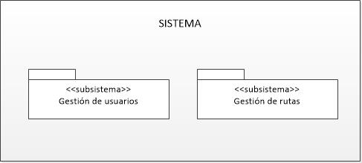En este apartado se define el modelo estático del sistema. La función del modelo estático del sistema es definir un conjunto de tipos abstractos de datos y asociaciones entre estos que satisfagan los requisitos de información que se detectaron en la fase de Elicitación. Se divide el conjunto de tipos de datos y asociaciones en dos subsistemas cuyos diagramas se muestran a continuación.

* **Subsistema de Gestión de usuarios:** tipos y asociaciones relacionados con la relación de usuarios, sus atributos y características.
* **Subsistema de Gestión de rutas:** tipos y asociaciones relacionados con la relación de rutas, categorías de estas, su gestión y características.

#### 7.1.1.- Diagramas de tipos

Aquí se muestran cada uno de los diagramas de tipos separados por subsistemas.

##### 7.1.1.1.- Subsistema de Gestión de Usuarios

##### 7.1.1.2.- Subsistema de Gestión de Rutas

#### 7.1.2.- Tipos

##### 7.1.2.1.- Subsistema de Gestión de Usuarios

|  |  |
| --- | --- |
| **TYP-0001** | **Usuario** |
| **Versión** | 1.0(27/07/2014) |
| **Autores** | Miguel Centeno Muñoz |
| **Dependencias** | [OBJ-0001] Gestión de Usuarios |
| **Descripción** | Este tipo de objetos representa *a los usuarios registrados en el sistema.* |
| **Componentes** | **Nombre Tipo Multiplicidad** |
|  | rutas Set<Ruta> 0..n |

|  |  |
| --- | --- |
| **Atributo variable** | **Usuario:: login** |
| **Descripción** | Este atributo representa *el nombre con el que el usuario accederá a la aplicación* |
| **Tipo** | String |

|  |  |
| --- | --- |
| **Atributo variable** | **Usuario:: password** |
| **Descripción** | Este atributo representa *la contraseña del usuario para accederal sistema* |
| **Tipo** | String |

|  |  |
| --- | --- |
| **Atributo Variable** | **Usuario:: email** |
| **Descripción** | Este atributo representa *la dirección de correo electrónico del usuario* |
| **Tipo** | String |

|  |  |
| --- | --- |
| **Atributo variable** | **Usuario:: fecha_ingreso** |
| **Descripción** | Este atributo representa *la fecha en la que el usuario fue registrado en el sistema* |
| **Tipo** | Date |

|  |  |
| --- | --- |
| **Atributo variable** | **Usuario:: nombre** |
| **Descripción** | Este atributo representa *el nombre real del usuario* |
| **Tipo** | String |

|  |  |
| --- | --- |
| **Atributo variable** | **Usuario:: apellidos** |
| **Descripción** | Este atributo representa *los apellidos del usuario* |
| **Tipo** | String |

|  |  |
| --- | --- |
| **Atributo variable** | **Usuario:: ciudad** |
| **Descripción** | Este atributo representa *la ciudad de origen del usuario* |
| **Tipo** | String |

|  |  |
| --- | --- |
| **Atributo variable** | **Usuario:: cod_postal** |
| **Descripción** | Este atributo representa *el código postal del usuario* |
| **Tipo** | String |

|  |  |
| --- | --- |
| **Atributo variable** | **Usuario:: pais** |
| **Descripción** | Este atributo representa *el país de origen del usuario* |
| **Tipo** | String |

|  |  |
| --- | --- |
| **Atributo variable** | **Usuario:: imagen_avatar** |
| **Descripción** | Este atributo representa *el nombre del fichero de la imagen del cliente* |
| **Tipo** | String |

|  |  |
| --- | --- |
| **Expresión de invariante** | **Usuario:: Unicidad de los nombres de usuario** |
| **Descripción** | No pueden existir dos usuarios con el mismo login |
| **Comentarios** | El nombre de usuario es el atributo login |

##### 7.1.2.2.- Subsistema de Gestión de Rutas

|  |  |
| --- | --- |
| **TYP-0002** | **Ruta** |
| **Versión** | 1.0(27/07/2014) |
| **Autores** | Miguel Centeno Muñoz |
| **Dependencias** | [OBJ-0002] Gestión de Rutas  [OBJ-0005] Gestión Búsqueda Rutas |
| **Descripción** | Este tipo de objetos representa *las rutas registradas en el sistema* |
| **Componentes** | **Nombre Tipo Multiplicidad** |
|  | mapa Mapa 1 |
|  | categoria_ruta CategoriaRuta 1 |
|  | comentarios Set<Comentario> 0..n |
|  | valoración Valoracion 1 |

|  |  |
| --- | --- |
| **Atributo variable** | **Ruta:: nombre_ruta** |
| **Descripción** | Este atributo representa *el nombre con el que la ruta fue registrada* |
| **Tipo** | String |

|  |  |
| --- | --- |
| **Atributo variable** | **Ruta:: texto_descripcion** |
| **Descripción** | Este atributo representa *la descripción que el usuario hace de la ruta* |
| **Tipo** | String |

|  |  |
| --- | --- |
| **Atributo variable** | **Ruta:: fecha_creacion** |
| **Descripción** | Este atributo representa *la fecha en la que la ruta fue creada* |
| **Tipo** | Date |

|  |  |
| --- | --- |
| **Expresión de invariante** | **Usuario:: Unicidad de los nombres de usuario** |
| **Descripción** | No pueden existir dos rutas con el mismo nombre |

|  |  |
| --- | --- |
| **TYP-0003** | **Mapa** |
| **Versión** | 1.0(27/07/2014) |
| **Autores** | Miguel Centeno Muñoz |
| **Dependencias** | [OBJ-0002] Gestión de Rutas |
| **Descripción** | Este tipo de objetos representa *el mapa de la ruta* |
| **Componentes** | **Nombre Tipo Multiplicidad** |
|  | tipo_fichero TiposMapa 1 |

|  |  |
| --- | --- |
| **Atributo variable** | **Mapa:: imagen_mapa** |
| **Descripción** | Este atributo representa *el nombre el fichero del mapa* |
| **Tipo** | String |

|  |  |
| --- | --- |
| **TYP-0004** | **CategoriaRuta** |
| **Versión** | 1.0(27/07/2014) |
| **Autores** | Miguel Centeno Muñoz |
| **Dependencias** | [OBJ-0002] Gestión de Rutas  [OBJ-0005] Gestión búsqueda rutas |
| **Descripción** | Este tipo de objetos representa *la categoría a la que pertenece la ruta* |

|  |  |
| --- | --- |
| **Atributo variable** | **CategoriaRuta:: nombre_categoria** |
| **Descripción** | Este atributo representa *el nombre de la categoría de la ruta* |
| **Tipo** | String |

|  |  |
| --- | --- |
| **Atributo variable** | **CategoriaRuta:: imagen_categoria** |
| **Descripción** | Este atributo representa *la imagen representativa de la categoría* |
| **Tipo** | String |

|  |  |
| --- | --- |
| **TYP-0005** | **Valoracion** |
| **Versión** | 1.0(27/07/2014) |
| **Autores** | Miguel Centeno Muñoz |
| **Dependencias** | [OBJ-0003] Gestión Valoración Rutas |
| **Descripción** | Este tipo de objetos representa *la valoración que tiene la ruta* |

|  |  |
| --- | --- |
| **Atributo variable** | **Valoracion:: valoración_total** |
| **Descripción** | Este atributo representa *la valoración total o suma de las valoraciones que tiene hasta el momento* |
| **Tipo** | String |

|  |  |
| --- | --- |
| **Atributo variable** | **Valoracion:: cuenta_valoraciones** |
| **Descripción** | Este atributo representa *el número de veces que la ruta ha sido valorada* |
| **Tipo** | String |

|  |  |
| --- | --- |
| **TYP-0006** | **Comentario** |
| **Versión** | 1.0(27/07/2014) |
| **Autores** | Miguel Centeno Muñoz |
| **Dependencias** | [OBJ-0004] Gestión Comentarios Rutas |
| **Descripción** | Este tipo de objetos representa *los comentarios recibidos por las rutas* |

|  |  |
| --- | --- |
| **Atributo variable** | **Comentario:: texto_comentario** |
| **Descripción** | Este atributo representa *el texto del comentario que un usuario hace sobre una ruta* |
| **Tipo** | String |

|  |  |
| --- | --- |
| **TYP-0007** | **TiposMapa** |
| **Versión** | 1.0(27/07/2014) |
| **Autores** | Miguel Centeno Muñoz |
| **Dependencias** | [OBJ-0002] Gestión de Rutas |
| **Descripción** | Este tipo de objetos representa *el tipo de fichero del mapa* |
| **Comentarios** | Enumerado de los tipos de mapa |

### 7.2.- Modelo dinámico del sistema

#### 7.2.1.- Subsistema de gestión de usuarios

#### 

#### 

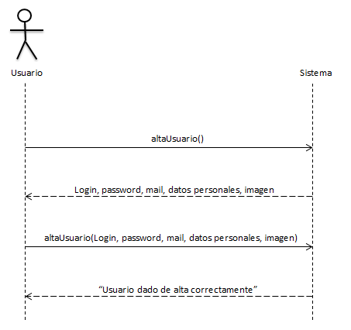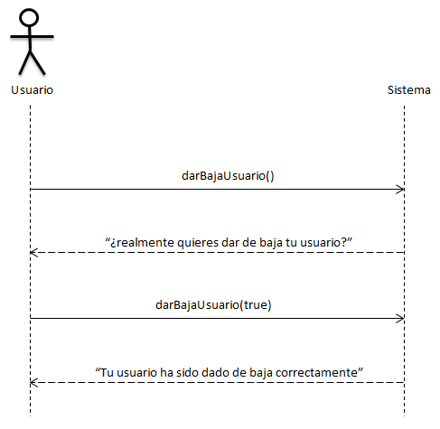

#### 7.2.2.- Subsistema de gestión de rutas

### 

### 

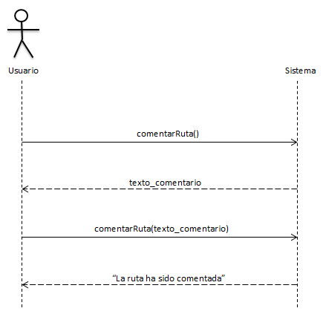

### 7.3.- Prototipos de interfaz de usuario

A continuación mostraremos las vistas más importantes que conformarán nuestra aplicación. Para la realización de estos diseños hemos usado el software *Moqups* en su versión de prueba. Estos prototipos han sido obtenidos tras varias reuniones con el cliente y a partir de los requisitos obtenidos. Serán utilizados como medio de comunicación con el cliente, como una forma sencilla para él de comprobar que los requisitos que nos está pidiendo aparecen todos en las interfaces mostradas. Por nuestra parte, serán usados para cerciorarnos de que lo que nos está pidiendo se adecua a lo que hemos entendido a partir de los requisitos, y también para comprobar si existen inconsistencias en los requisitos obtenidos o si es necesario añadir o eliminar alguno.

#### 7.3.1.- Pantalla de inicio y búsqueda

texto

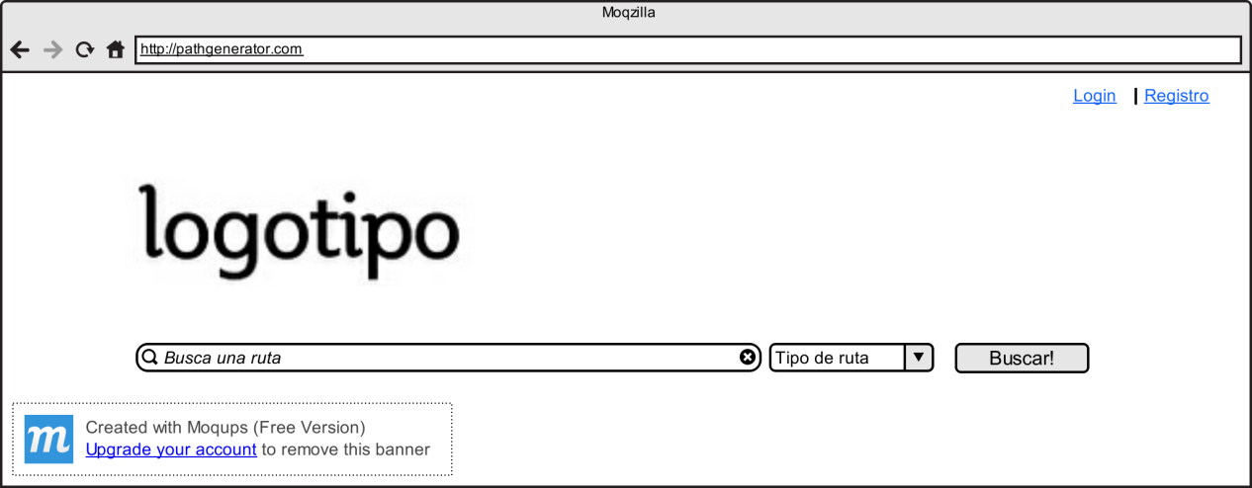

#### 7.3.2.- Pantalla de login

Texto

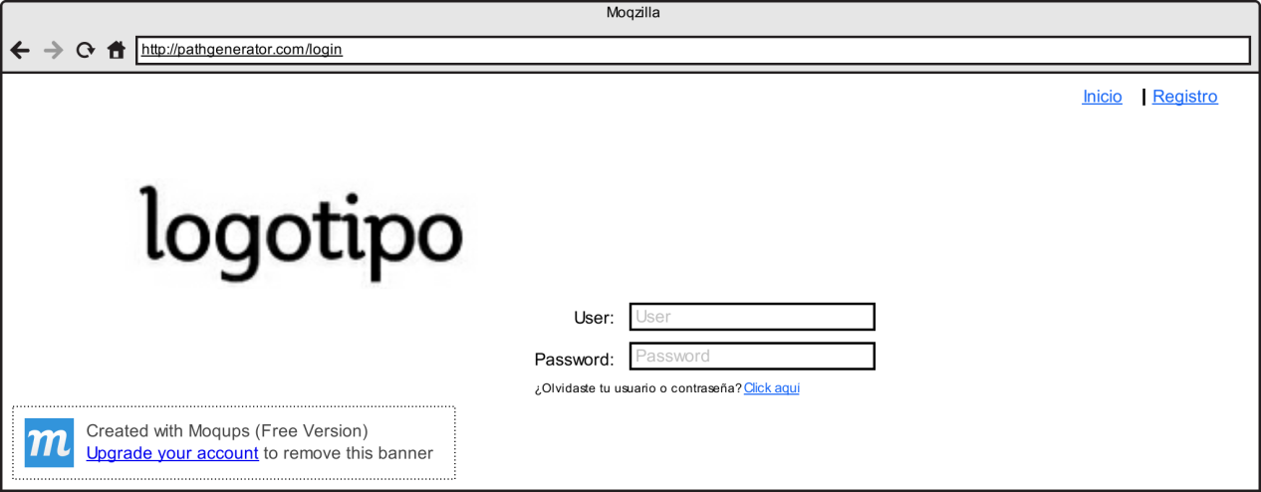

#### 7.3.3.- Pantalla de registro de usuario

texto

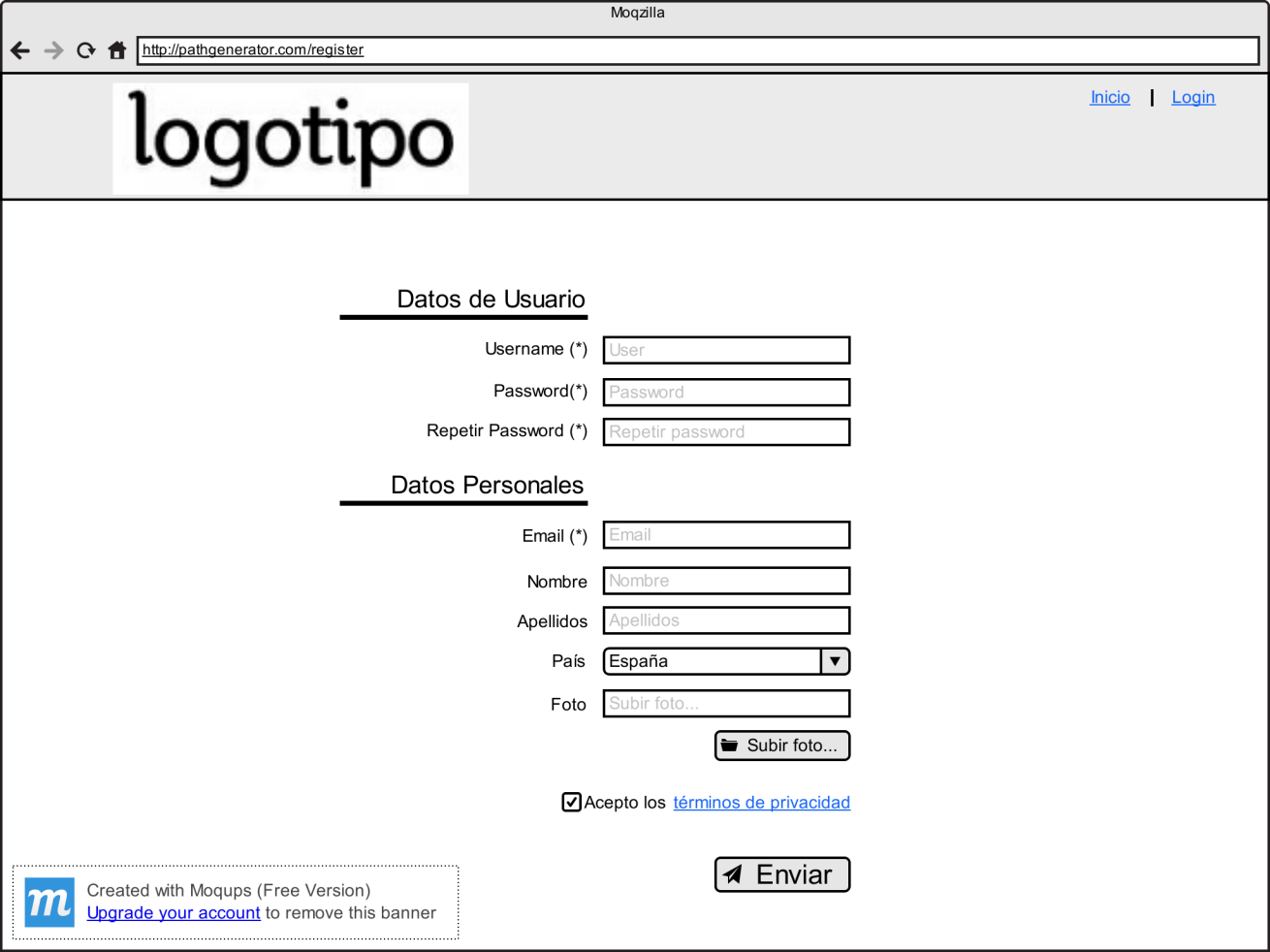

#### 7.3.4.- Pantalla Mis Rutas

texto

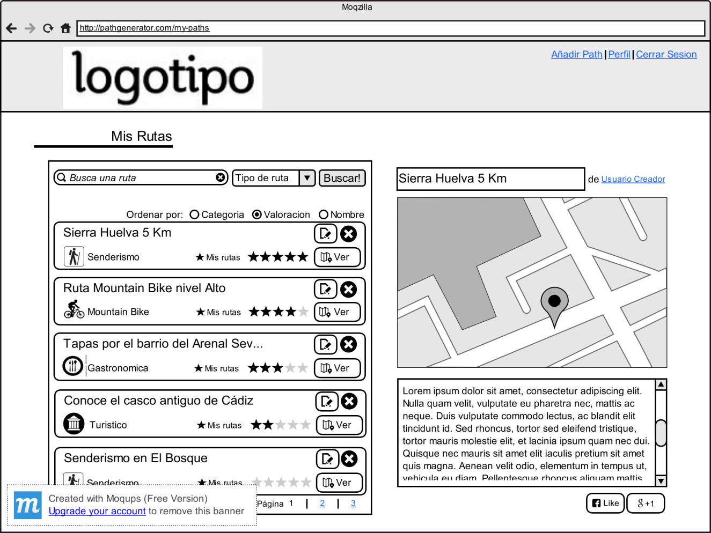

#### 7.3.5.- Pantalla Añadir Ruta

Texto

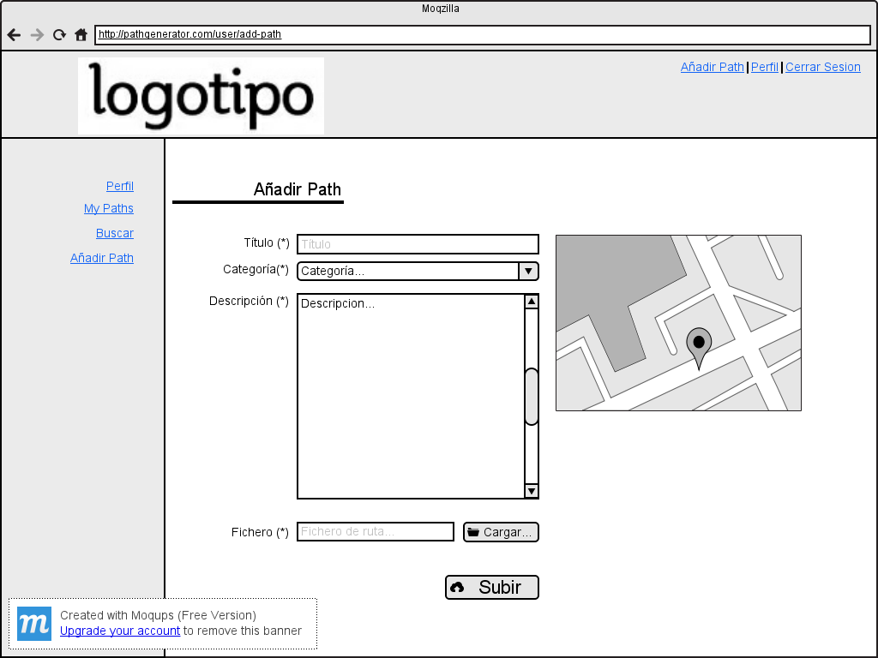

#### 7.3.6.- Pantalla Editar Perfil

Texto

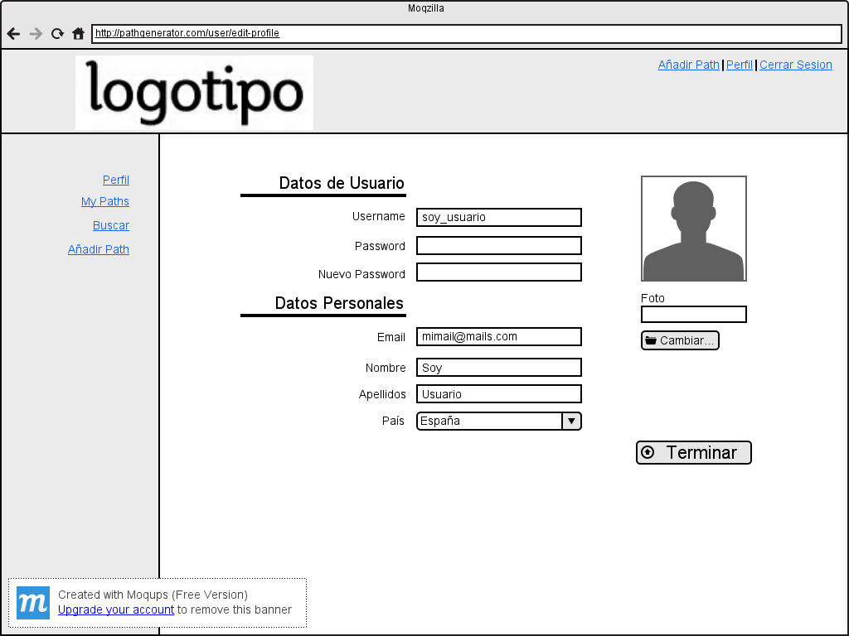

#### 7.3.7.- Pantalla Búsqueda (Usuario logado)

Texto

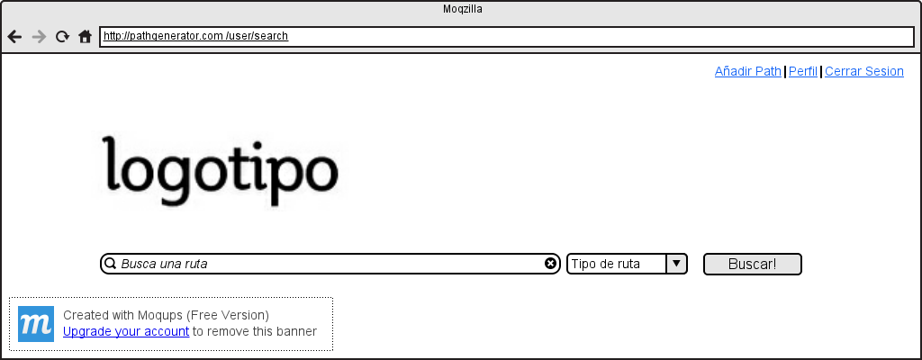

#### 7.3.8.- Pantalla Resultados Búsqueda (Usuario logado)

Texto

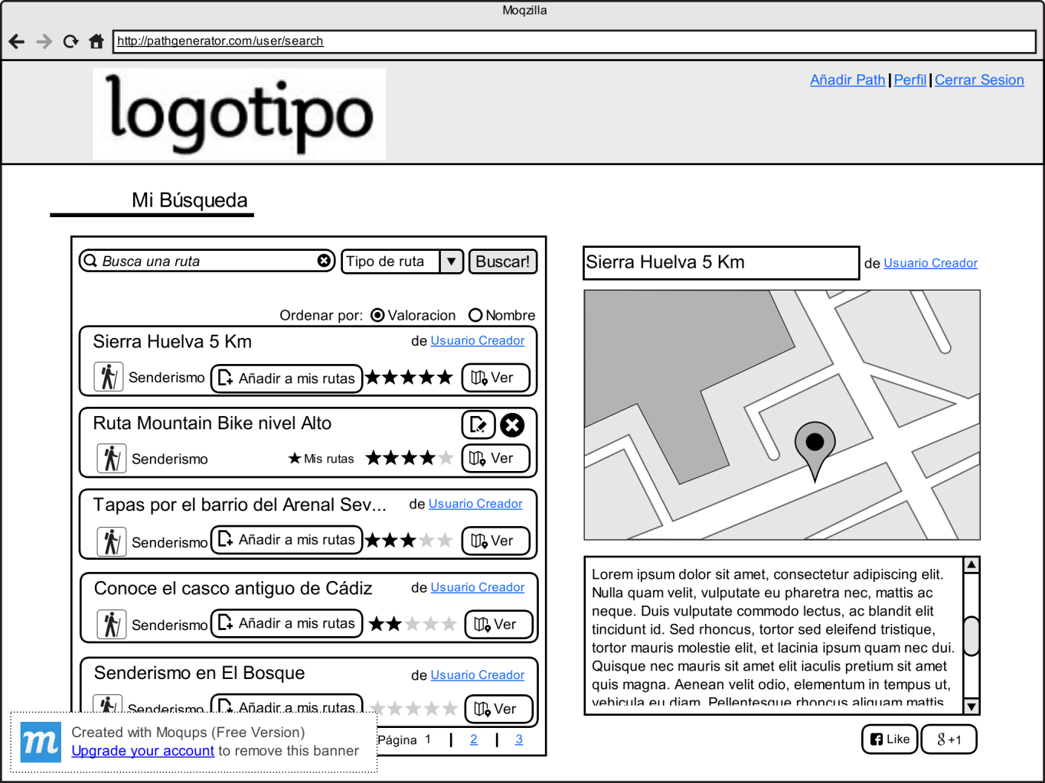

#### 7.3.9.- Pantalla Resultados Búsqueda (Usuario NO logado)

Texto

